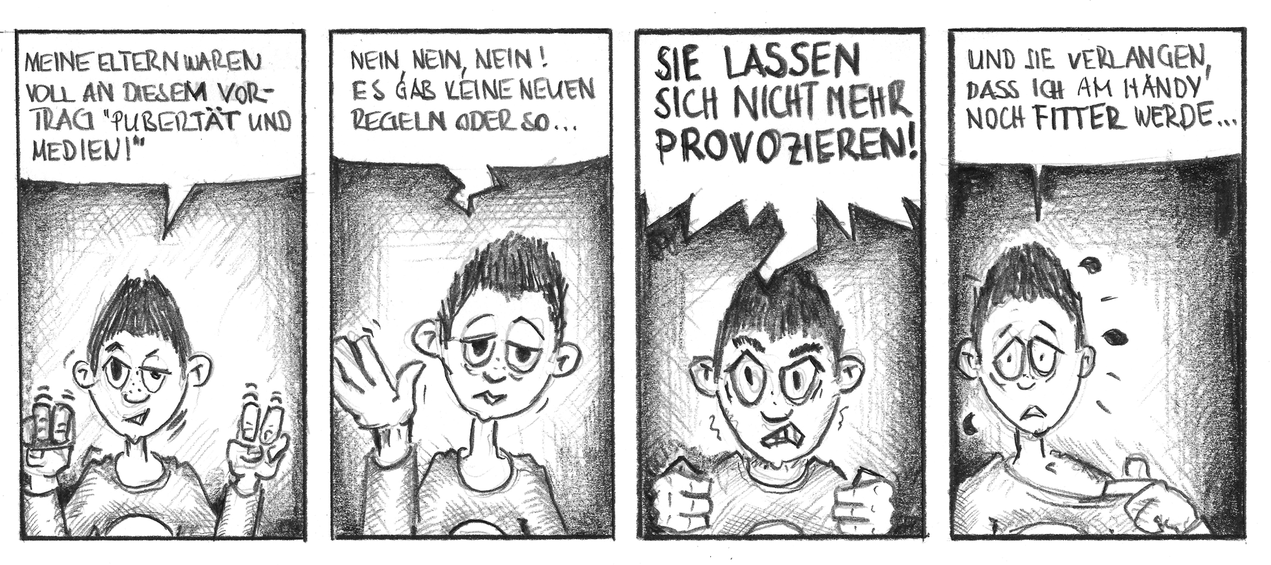

Bildquelle, Copyright: © Joachim Zahn (2015) für zischtig.ch
Stresspunkt Handy & Co.
Workshop für Eltern mit Kindern in der Pubertät.
Montag, 5. Oktober 2015, 20:00 Uhr
Singsal Sunnmat, Ulmenbach

Liebe Eltern
Viele von uns haben da und dort vielleicht schon etwas aufgegeben. Medienregeln bei Pubertierenden durchzusetzen ist Hardcore.
Die Referenten von zischtig.ch stellen eine neue und pragmatische Medienerziehung vor. Denn: Nur wirklich fitte Kinder werden in der Arbeitswelt und der Freizeit von Morgen Erfolg haben. Eltern können viel dazu beitragen. Lassen Sie sich durch einen verständnissvollen und unterhaltsamen Workshop inspirieren.
Bitte bringen Sie Ihr Handy mit. Wir freuen uns auf Ihr Erscheinen!
Es laden ein:
Sekundarschule Ulmbach, Frauenverein Ulmenbach, KJPD-Ulmbach, Regionale Elternberatung Baumthal, türkischer Kulturverein CH-Nord, die örtliche Vätergruppe und die Suchtpräventionsstelle Baumthal.

